EL ROL DEL POTENCIAL QUIMICO EN LA
CONDENSACION DE BOSE--EINSTEIN.

J. J. Rodríguez Núñez

Departamento de Física--Facyt; Universidad de Carabobo. E-mail: jimmad@hotmail.com

Resumen

Se estudia el papel desempeñado por el potencial químico en el fenómeno de condensación de Bose-Einstein (BEC). En particular la BEC en un fluido ideal de Bose y un sistema fermiónico atractivo, que también conduce a una transición de fase (superconductividad) por debajo de una temperatura crítica superconductora, $T_{c}$. La BEC en el sistema fermiónico atractivo se estudiará en el estado base, es decir, a $T=0K$.

I. Introducción

El potencial químico, $μ$, es un parámetro variacional que se usa en el formalismo gran canónico para permitir intercambio de partículas con el reservorio. Experimentalmente, el potencial químico no tienen utilidad, pues las medidas generalmente se realizan manteniendo fijo el número de partículas.
No obstante, nosotros veremos que $μ$ desempeña un papel fundamental para sistemas bosónicos, en especial, en el fenómeno conocido como condensación de Bose--Einstein (BEC). Aún más, en sistemas fermiónicos con interacciones atractivas, donde ocurre el fenómeno de superconductividad, también se puede obtener BEC si $μ$ adquiere ciertos valores negativos mínimos.
Desde esta perspectiva, el potencial químico es un parámetro que puede ser utilizado para encontrar BEC aún en sistemas fermiónicos. De allí, la teoría de superconductivad de BCS (en honor a Bardeen, Cooper y Schrieffer) contiene dentro de sí el germen de la BEC; cuando se alcanza ese valor de $μ$ la teoría de BCS deja de ser válida y se necesita de una teoría bosónica para explicar la naturaleza. Esto se debe al hecho que, a partir de esos valores de $μ$, los pares de Cooper forman bosones.
La primera parte del trabajo (Sección II) se dedica a una exposición detallada de la BEC en un fluido cuántico bosónico confinado en paredes infinitas en tres dimensiones (3 - D). Esta parte del trabajo es de tipo pedagógica, donde se hace mención ligera a la vasta literatura que existe sobre el tema^{1,2,4,3,5}, con algunos pocos comentarios del autor sobre la existencia de formalismos alternos^{6,7} a la BEC.
En la segunda parte del trabajo (Sección III) se estudia la superconductividad donde el parámetro de orden (OP) superconductor tiene simetría de onda–$d_{x^{2}−y^{2}}$. Aquí tenemos dos ecuaciones auto--consistentes acopladas. Hemos adoptado un estructura de banda de tight binding con saltos de primeros (n.n.) y segundos vecinos (n.n.n.)⁸. Con esta estructura de banda estudiamos la estabilidad del diagrama de fases recientemente considerado por den Hertog⁹. Recalcamos que la teoría de BCS es de campo medio, eliminando de nuestro estudio fluctuaciones superconductoras¹⁰ que podrían alterar aún más el diagrama de fases. En la última sección (Sección IV) exponemos nuestras conclusiones.

II. La BEC en el Fluido Ideal de Bose

Los fluidos cuánticos son descritos de forma natural en el formalismo gran canónico (GCF) donde aparece en forma explícita el potencial químico, $μ$. El formalismo para el fluido ideal de Bose tiene una similitud con el formalismo con que se trata el fluido ideal de Fermi. El formalismo difiere sólo en varios cambios de signos. Pero las consecuencias son dramáticamente diferentes!. Mientras los fermiones, a bajas temperaturas, tienden a saturar estados orbitales hasta un cierto valor de energía (el nivel de Fermi, FS), los bosones tienden a condensarse en el estado orbital de mas baja energía. Esta condensación ocurre abruptamente (teoría de campo medio) , a una temperatura bien definida o temperatura de condensación. La transición de fase resultante conduce a la superfluidez en ${}^{4}\text{He}$ (un fenómeno no visto en ${}^{3}\text{He}$, el cual es un fluido de Fermi) y conduce a superconductividad en el plomo y en varios otros materiales. Consideramos un fluido ideal de Bose, compuesto de partículas de spin entero. El número de orientaciones de spins es, entonces, $g_{0}=2S+1$, donde S es la magnitud del spin. Kadanoff ⁴ ha hecho un resumen de los cambios importantes en la transición de fase de una BEC. Ellos son:
- Hay un cambio cualitativo en el comportamiento del sistema a la temperatura crítica. La diferencia reside fundamentalmente en el número macroscópico de partículas que ocupan el modo fundamental (estado base).
- Hay singularidades en las cantidades termodinámicas en la transición. Por ejemplo, la siguiente derivada $(∂\text{n/}∂μ)_{T}$ es infinita a $T_{c}$.
- Las singularidades usualmente toman la forma de potencias de cantidades que miden la desviación con respecto a la criticalidad.
Aquí vamos a estudiar el primer aspecto de la transición de BEC. Los estados orbitales posibles de los bosones en el fluido están etiquetados por $\vec{k}$ y $m_{s}$, precisamente como en el caso fermiónico, y de nuevo la función de partición gran canónica factoriza con respecto a los estados orbitales. La suma de partición de un estado orbital simple es independiente de $m_{s}$, y es, para cada valor de $m_{s}$.

- $$z_{\vec{k}}=z_{\vec{k},m_{s}}=1+e^{−β(ε_{\vec{k}}−μ)}+e^{−2β(ε_{\vec{k}}−μ)}+e^{−3β(ε_{\vec{k}}−μ)}+\text{.}\text{.}\text{.}=\frac{1}{1−e^{−β(ε_{\vec{k}}−μ)}}$$
El número promedio de bosones en el orbital $\vec{k},m_{s}$ está dado por
- ${\overline{n}}_{\vec{k},m_{s}}=\frac{e^{−β(ε_{\vec{k}}−μ)}+2e^{−β(ε_{\vec{k}}−μ)}+3e^{−β(ε_{\vec{k}}−μ)}+\text{.}\text{.}\text{.}}{z_{\vec{k},m_{s}}}=k_{B}T\frac{∂}{∂μ}\text{ln}z_{\vec{k},m_{s}}$ ,
el cual es el anólogo de la relación $βN=\left(∂/∂μ\right)\text{ln}Z$, pero se aplica ahora a un solo estado orbital. llevando a cabo la diferenciación en Eq. (E.2.), conseguimos
- $${\overline{n}}_{\vec{k},m_{s}}≡f_{\vec{k},m_{s}}=\frac{1}{e^{β(ε_{\vec{k}}−μ)}−1}$$
Es importante notar que, en contraste con el caso fermiónico, $f_{\vec{k},m_{s}}$no es necesariamente menor o igual que la unidad. La cantidad $f_{\vec{k},m_{s}}$ se conoce frecuentemente con el nombre de probabilidad de ocupación, pero se identifica más propiamente como el número de ocupación medio, ${\overline{n}}_{\vec{k}\text{.}m_{s}}$.
Un momento de reflexión sobre la forma de ${\overline{n}}_{\vec{k}\text{.}m_{s}}$ nos revela que para un gas de partículas que obedecen la estadística de Bose la función molar de Gibbs debe ser negativa. Porque si fuera positiva el estado orbital con energía $ε_{\vec{k}}$ igual a $μ$ tendría un número de ocupación infinito!. Entonces, concluimos que para que un gas tenga un número acotado de partículas (donde seleccionamos el estado de más baja energía igual a cero) el potencial molar de Gibbs $μ$es siempre negativo.
El potencial gran canónico, $Ψ$, es el logaritmo neperiano de Z el cual, a su vez, es el producto de los $z_{\vec{k},m_{s}}$, dados en la Ec. (E.1.). Así, tenemos
- $$βΨ=g_{0}\int{\text{ln}\left[1−e^{−β(ε−μ)}\right]D\left(ε\right)dε}$$
o integrando por partes
- $$Ψ=\frac{2}{3}\frac{g_{0}V}{{\left(2μ\right)}^{2}}{\left[\frac{2m}{ℏ^{2}}\right]}^{3/2}\int{\frac{ε^{3/2}}{e^{β(ε−μ)−1}}dε}$$
donde hemos adoptado una densidad de estados, $D\left(ε\right)$, para una banda continua en tres dimensiones (3-D). V es el volumen de la muestra, m es la masa de las partículas y $ℏ$ es la constante de Planck dividida por $2π$. De la Ec. (E.5.) se obtiene que la ecuación de estado viene dada por
- $$P=\frac{2}{3}\frac{U}{V}$$
donde U es la energía interna del sistema de bosones. Para un sistema de partículas mantenidas a $μ$ constante por medio de un reservorio la termodinámica sigue de una manera directa. No entraremos aquí en casos cuando el número de partículas no es conservado como en el caso de la radiación electromagnética. Sólo diremos que en este caso el potencial químico es cero, o $μ=0$. Cuando $μ=0$, como en el caso de la radiación electromagnética no se produce la condensación de Bose–Einstein².
Ahora nos concentramos en el caso de un sistema de partículas conservadas encerradas dentro de paredes impenetrables (potencial cuántico infinito). El potencial químico molar debe aumentar cuando la temperatura disminuye (como ocurre en el caso fermiónico).
Suponiendo que los bosones son partículas con energía cinética $ε={p^{2}}/2m$, la densidad de estados es proporcional a $ε^{1/2}$ y el número de partículas es
- ${\tilde{N}}_{e}=\frac{g_{0}V}{{\left(2π\right)}^{2}}{\left[\frac{2m}{ℏ^{2}}\right]}^{3/2}\int{\frac{ε^{1/2}}{ξ^{−1}e^{\text{βε}}−1}dε}$ ,
donde $ξ≡e^{\text{βμ}}$ es la fugacidad y donde el subíndice e se le agrega al número de partículas, pues como veremos después existe una componente del número de partículas que se debe al estado fundamental y e viene de la contribución de los estados excitados. Como el potencial químico, $μ<0$ (para partículas conservadas), la fugacidad está entre cero y uno.
$$0<ξ<1$$
El hecho que $ξ<1$ nos conduce a realizar una expansión para resolver la integral, en potencias de la fugacidad. Así, encontramos
- ${\overline{N}}_{e}=\frac{g_{0}V}{λ^{3_{T}}}F_{3/2}(ξ)$ ,
donde $λ_{T}$ es la longitud térmica, $λ≡h/{{\left(2π{\text{mk}}_{\text{BT}}\right)}^{1/2}}$, y ²
- $$F_{p}(ξ)≡\sum{\frac{ξ^{r}}{r^{p}}}$$
En forma similar, la energía puede expresarse en la forma
- $$U=\frac{3}{2}k_{B}T\frac{g_{0}V}{λ^{3_{T}}}F_{5/2}(ξ)$$

Dividiendo las ecuaciones (E.8.) y (E.10.) nos produce
- $$U=\frac{3}{2}{\overline{N}}_{e}k_{B}T\left[\frac{F_{5/2}ξ}{F_{3/2}ξ}\right]$$
tal que la razón $\left[\frac{F_{5/2}ξ}{F_{3/2}ξ}\right]$ mide la desviación de la ecuación clásica de estado de un fluido de Bose confinado en una caja de paredes impenetrables.
Todos los coeficientes, que aparecen en las series que las definen las dos funciones $F_{p}ξ$ en fórmulas anteriores, son positivos. De esta forma ambas funciones son monotónicamente crecientes de $ξ$. Un estudio similar al desarrollado en esta sección en una (1-D) y dos (2-D) dimensiones conduce a que no existe BEC en estas dimensiones espaciales. Esto indica que la BEC depende de la dimensionalidad.
El procedimiento formal para analizar nuestro gas está ya en forma explícita. Supongamos que $N_{e}^{'}$, V y T son conocidos. Entonces, $F_{3/2}ξ=N_{e}^{'}λ^{3_{T}}/g_{0}V$ es conocido. Por lo tanto, la fugacidad puede conocerse directamente de la gráfica de la función $F_{3/2}ξ$. Dada la fugacidad todas las funciones termodinámicas pueden ser determinadas en el formalismo gran canónico. La energía, por ejemplo, puede ser evaluada de la figuras de $F_{3/2}ξ$ y $F_{5/2}ξ$ y de la Ec. (E.11.).
Toda la discusión anterior suena razonable y directa hasta que uno repentinamente reconoce que para dados valores de $N_{e}^{'}$, V y T puede ocurrir que la cantidad $F_{3/2}ξ=N_{e}^{'}λ^{3_{T}}/g_{0}V$sea mayor que 2.612 que es el máximo valor de $F_{3/2}ξ$, lo cual ocurre para $ξ=1$. Entonces, la gráfica de $F_{3/2}ξ$ no nos permite obtener una solución de la fugacidad. El análisis falla en el límite cuántico extremo.
Vamos a darnos cuenta de la fuente del problema. Cuando $F_{3/2}ξ=N_{e}^{'}λ^{3_{T}}/g_{0}V$se aproxima del número 2.612 la fugacidad se aproxima de 1, o $μ→0$. Pero habíamos notado anteriormente que para $μ→0$ el número de ocupación $\overline{n}$ del estado orbital de energía cero diverge. Este comportamiento patológico del estado fundamental se perdió en la transición de la suma sobre los estados orbitales a una integral (con el factor de peso de la densidad de estados que se anula para$μ=0$). Este formalismo, entonces, es válido para cuando se cumple $N_{e}^{'}λ^{3_{T}}/g_{0}V<2\text{.}\text{612}$. En el caso de la igualdad o cuando se invierte el signo de la desigualdad, entonces debemos tratar el caso de la transformación de una sumatoria por una integral con sumo cuidado y delicadeza. Podríamos decir que la substitución de una sumatoria por una integral solamente no es siempre válido.
Primero vamos a evaluar la temperatura a la cual se produce el problema. Esta temperatura se determina imponiendo la condición
- $k_{B}T_{c}=\frac{2πℏ^{2}}{m}\left[\frac{1}{2\text{.}\text{612}}\frac{\tilde{N}}{g_{0}V}\right]$ ,
donde $T_{c}$ se denomina la temperatura de condensación de Bose--Einstein. Para temperaturas mayores que la temperatura de Bose--Einstein el análisis integral es válido. A $T_{c}$ y por debajo de ella una condensación de Bose--Einstein ocurre, asociado con una población anómala del estado orbital base.
Si la masa atómica m y la densidad observada $N_{e}^{'}λ^{3_{T}}/g_{0}V$ del ${}^{4}\text{He}$ líquido se inserta en la Ec. (E.12.) encontramos una temperatura de condensación razonablemente cercana ($\text{ 3 }K$) a la temperatura ($2\text{.}\text{17}K$) a la cual superfluidez y otros efectos no clásicos ocurren. Esta coincidencia es razonable a la luz de las aproximaciones groseras que se han hecho aproximando el ${}^{4}\text{He}$ líquido como un gas ideal de Bose de partículas no interactuando.
Aquí es bueno abrir un paréntesis para declarar que existen otros formalismos abocados a la descripción del ${}^{4}\text{He}$ líquido superfluído, desde un punto de vista fenomenógico, como son los de Landau⁶ y Chela–Flores y colaboradores⁷.
Siguiendo con la línea de razonamiento estadístico del problema, podemos decir que es una cuestión simple de corregir el problema que teníamos enfrente de nosotros. Todos los estados orbitales, a excepción del estado base, están representados adecuadamente por la integral sobre la densidad de estados. La energía del estado base debe separarse y colocarse explícitamente en la suma sobre los estados. No la podemos perder!!.
Antes de adentrarnos un poco mas en el formalismo matemático de la BEC queremos resaltar que ella es reconocida como una condensación en el espacio de momento. Condensación en el espacio de $\vec{k}$ enfatiza que la causa de la condensación de Bose--Einstein descansa en la simetría de la función de onda total y no de cualquier interacción entre partículas²
El número de partículas es, entonces,
- $\tilde{N}={\tilde{N}}_{e}+n_{0}$ ,
donde ${\tilde{n}}_{0}$ viene dado por
- ${\tilde{n}}_{0}≡{\left[e^{−\text{βε}}−1\right]}^{−1}=\frac{ξ}{1−ξ}$ ,
donde $n_{0}$ es el número de partículas en el estado de energía cero. De la Ec. (E.13.) se entiende el significado del subíndice e en $N_{e}^{'}$, que representa el número de partículas en los estados excitados. Llegado a este punto, al entendimiento del mecanismo de la condensación de Bose–Einstein, nos detenemos. El resto de los cálculos no aportan mucho al entendimiento de la condensación, aunque sí al aspecto técnico del problema. Otros detalles técnicos se encuentran regados en la literatura ^{2,3,4,5}
Queremos agregar que la BEC no es un fenómeno académico, aunque lo pareció por muchos años. Por ejemplo, se han estudiado condensados de Bose–Einstein de átomos de rubidio almacenados en potenciales periódicos de fuerzas dipolares en 2-D, como reporta en el trabajo reciente de Greiner et al¹¹, entre otros. La BEC se ha convertido en una área de investigación de frontera en la última década.

III. Superconductividad y BEC para simetría de onda $d_{x^{2}−y^{2}}$.
Usamos como nuestro modelo un Hamiltoniano efectivo, en el sentido de BCS, el cual describe una interacción fermiónica entre dos partículas en el espacio real y en el canal de Cooper¹²
- $H=\sum{t_{i,j}\left[c_{{i,σ}^{↑}}c_{j,σ}+h\text{.}c\text{.}\right]−μ\sum{n_{i,σ}−V\sum{c_{{i,↑}^{↑}}c_{{j,↓}^{↑}}c_{j,↓}c_{i,↑}}}}$ ,
donde $t_{i,j}=−t$ para saltos de n.n., y $t_{i,j}=−t^{'}$ para saltos de n.n.n. En lo que sigue doptaremos la notación, $t^{'}=αt$. También vamos a utilizar la transformada de Fourier de la estructura tight–binding dada por
- $ε(\vec{k})=−2t\left[\text{cos}(k_{x})+\text{cos}(k_{y})\right]−4t\text{'cos}(k_{x})\text{cos}(k_{y})$ ,
Expresando el gap superconductor en términos de sus varias componentes de simetría¹² e introduciendo la función variacional, $\left|Ψ\text{>=}Π_{\vec{k}}\left(u_{\vec{k}}+v_{\vec{K}}c_{\vec{k}}^{↑}c_{−\vec{k}↓}^{↑}\right)\right|0>$, con | 0 > la superficie de Fermi en el estado normal, la ecuación a $T=0K$ para el parámetro de orden de simetría $d_{x^{2}−y^{2}}$es expresada como
- $1=\frac{1}{2N}\sum{\frac{V{\left[\text{cos}(k_{x})−\text{cos}(k_{y})\right]}^{2}}{{\left[{\left[ε(\vec{k})−μ\right]}^{2}+Δ^{2}{\left[\text{cos}(k_{x})−\text{cos}(k_{y})\right]}^{2}\right]}^{1/2}}}$ ,
donde $ε(\vec{k})$ está dado por la Ec. (E.16.). La amplitud del parámetro de orden de tipo–d está representada por $Δ$. N es el número de puntos en la red en una red cuadrada. En la Ec. (E.17.) la suma es realizada en toda la zona de Brillouin, i.e., es decir, el potencial atractivo es constante en toda la zona de Brillouin.
Eagles¹³ en su trabajo pionero puntualizó que cualquier desviación de la aproximación de acoplamiento débil requiere una solución autoconsistente de dos ecuaciones, una para el parámetro de orden y otra para la densidad de partículas, ya que el potencial químico en las fases normal y superconductora no son iguales. Así, la ecuación de densidad que relaciona el potencial químico, $μ$, y la densidad de partículas, n, está dado por:
- $n=1−\frac{1}{N}\sum{\frac{\left[ε(\vec{k})−μ\right]}{{\left[{\left[ε(\vec{k})−μ\right]}^{2}+Δ^{2}{\left[\text{cos}(k_{x})−\text{cos}(k_{y})\right]}^{2}\right]}^{1/2}}}$ .
Hemos resuelto las Ecs.\ (E.17.,E.18.) auto–consistentemente para una dada n mediante una suma numérica. En la sub–sección III-1 presentamos algunos resultados numéricos donde se manifiesta el papel del parámetro $α$ sobre el diagrama de fases.
III-1. Resultados para $α$> 0, especificamente, $α=0\text{.}3$.
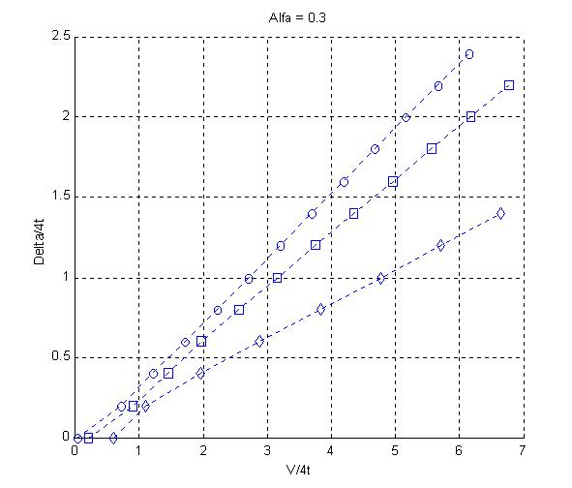
Figura 1. $Δ$ vs $V/4t$ para$α\text{=+}0\text{.}3$. Curvas diferentes indican diferentes densidades. Las lineas continuas son una guía al ojo.

En las Figs. 1 y 2 presentamos $μ/4t$vs $V/4t$ y $Δ$ vs $V/4t$, respectivamente. Tomando el onset de un parámetro de orden (OP) finito como una manifestación del estado superconductor, un aumento de n favorece la emergencia de un estado base apareado de tipo $d_{x^{2}−y^{2}}$, es decir, a densidades mayores se requieren menores valores de higher carrier $V/4t$ para producir los estados apareados de BCS (Fig. 1).
En la Fig. 2 mostramos $μ$ vs $V/4t$ para varias n. La línea horizontal en $μ/4t=−1−α$ representa el fondo de la banda libre tight binding. Para el acoplamiento débil, es bien conocido que $μ$ en el superconductor está dado aproximadamente por la superficie de Fermi en la fase normal, lo cual se ve claramente de la Fig. 2. No obstante, a altas n, $μ$ es casi constante en contraste marcado con los resultados de bajas densidades. El régimen de bajas densidades muestra una desviación rápida del acoplamiento débil cuando se aumenta.
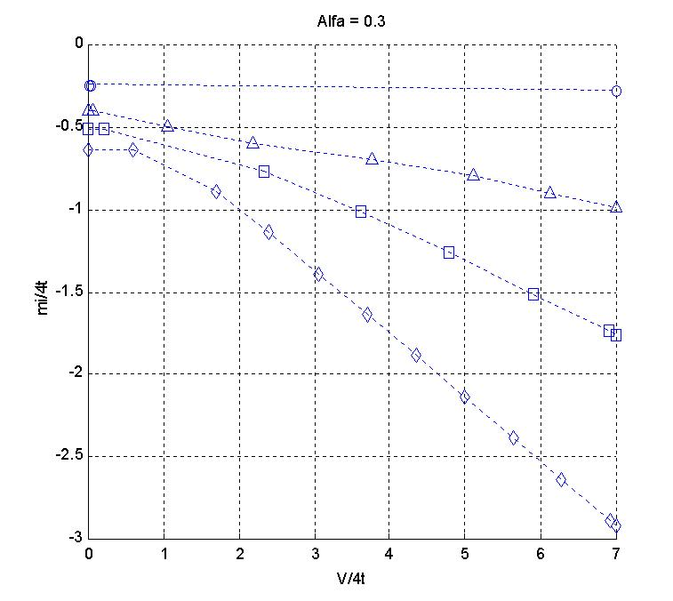
Figura 2. $μ$ vs $V/4t$ para $α\text{=+}0\text{.}3$. Curvas diferentes indican diferentes densidades.
Las lineas continuas son una guía al ojo.

En la Fig. 3 tenemos un diagrama de fases, es decir, n vs $V/4t$, el cual es construido a partir de las Figs. 1 y 2, como se indica a continuación. La curva izquiera (o la primera a la izquierda) es obtenida con el onset de superconductividad, es decir, para$Δ=0$. A la izquierda de esta curva tenemos un metal en la fase normal. A la derecha de esta curva tendremos una región de tipo BCS ($Δ≠0$). Ahora, la segunda curva a la derecha corresponde al comienzo de la región de la condensación de Bose–Einstein, el cual está definido aquí como el punto donde $μ$, exactamente sale por debajo de la banda tight binding libre. Operacionalmente, esta curva se obtiene requiriendo que $μ=−1−α$. Este criterio es equivalente a la definición conocida de la BEC $μ≤0$, para un fluido ideal de Bose¹. De nuestra Fig. 3 los grados de libertad bosónicos solo pueden emerger en el régimen diluido. Para densidades altas el sistema se comporta más como un superconductor interaccionando debilmente con un valor de $μ$ comparable con aquel de la fase normal, i.e., $μ≈\text{const}\text{.}$
Comparando den Hertog's Fig. 1 (diagrama de fase)⁹ con nuestra Fig. 3 vemos inmediatamente que para $α>0$ el límite BCS se alcanza para valores pequeños de $V/4t$ (a densidades iguales). Al contrario, el régimen BEC es alcanzado para valores altos de $V/4t$. Lo contrario ocurre cuando $α<0$ (ver la discusión después de la Fig. 6, abajo). Además, las dos curvas nunca se tocan.

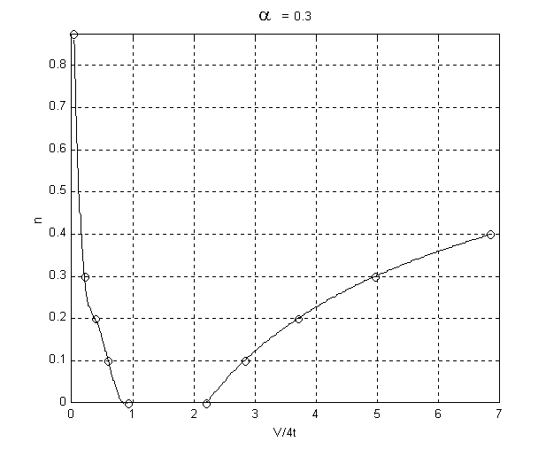
Figura 3 . Diagrama de fase, n vs $V/4t$, para $α=0\text{.}3$. La primera curva a la izquierda se obtiene imponiendo la condición $Δ=0$. La segunda curva, a la derecha, se obtiene imponiendo la condición $μ=−1−α$.Como $α=0\text{.}3$, entonces $μ=−1\text{.}3$. Las líneas continuas son una guía al ojo.

III-2. Resultados para $α<0$, específicamente,$α=−0\text{.}3$.

En las Figs. 4 y 5 presentamos $μ/4t$ vs $V/4t$ y $Δ$ vs $V/4t$, respectivamente. Los mismos argumentos de la Sub–Sección III-1 son válidos para este valor del parámetro de hopping de segundos vecinos (a lo largo de la diagonal de la zona de Brillouin).

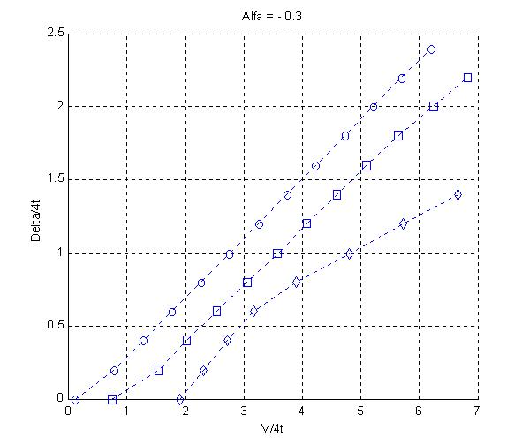
Figura 4. $Δ$ vs $V/4t$ para$α=−0\text{.}3$. Curvas diferentes indican diferentes densidades.
Las lineas continuas son una guía al ojo.
Figure 5. $μ$ vs $V/4t$ para$α=−0\text{.}3$. Curvas diferentes indican diferentes densidades.
Las lineas continuas son una guía al ojo.

En la Fig. 6 nosotros presentamos el diagrama de fase, n vs $V/4t$, siguiendo el mismo criterio utilizado para obtener el diagrama de fase de la Fig. 3. Lo mas interesante observado en la Fig. 6 es la existencia de un tipo de punto crítico alrededor del cual podemos ir continuamente del un régimen a otro, es decir, de BCS a BEC. Esta nueva característica es complementamente diferente que la encontrada en el trabajo de den Hertog⁹ y con respecto al caso $α>0$.

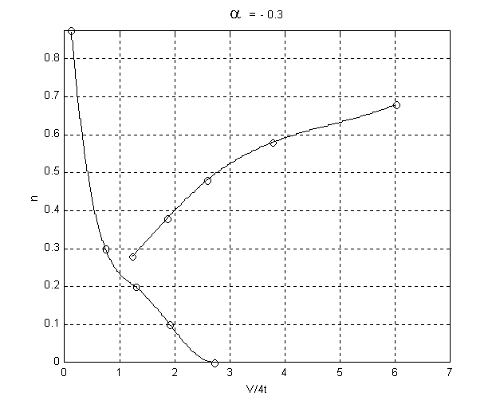
Figure 6. Diagrama de fase, n vs$V/4t$, para $α=−0\text{.}3$. La primera curva a la izquierda se obtiene
imponiendo la condición $Δ=0$. La segunda curva, a la derecha, se obtiene imponiendo la condición $μ=−1−α$. Como $α=−0\text{.}3$, entonces $μ=−0\text{.}7$. Las líneas continuas son una guía al ojo.

Comparando la Fig. 1 de den Hertog (diagrama de fase)⁹ con nuestra Fig. 6 observamos que $α<0$ el límite BCS se alcanza con valores mayores de $V/4t$ (manteniendo la densidad constante). Al contrario, el régimen BEC se alcanza para valores mas pequeños de $V/4t$. Lo opuesto ocurre para $α>0$ (ver la discusión después de la Fig.3, arriba). También, las dos curvas límites nunca se tocan como en el caso de $α=0$ de den Hertog.
IV. Conclusiones
Hemos estudiado el rol del potencial químico, $μ$, en la condensación de Bose–Einstein. En particular, en detalle el caso de la BEC en el fluido ideal de Bose, donde se obtiene que $μ$ debe ser negativo. Después o un sistema fermiónico de muchas cuerpos con interacción atractiva. En teoría de campo medio o sea en la aproximación de BCS se obtiene la superconductividad a $T=0K$, es decir, en el estado fundamental. El potencial químico, de nuevo, define el valor para el cual se obtiene el límite de Bose–Einstein. Este valor negativo, de nuevo, comienza a manifestar los grados de libertad bosónicos cuando $μ/4t=−1−α$. Cuando se produce la BEC en la teoría de BCS, ésta deja de ser válida y hay necesidad de estudiar el sistema con una formulación bosónica. En otras palabras, los pares de Cooper se constituyen en moléculas dimerizadas, donde dos electrones forman un bosón, los cuales están localizados en el mismo punto del espacio. Este es el régimen de fuerte interacción atractiva.

BIBLIOGRAFÍA
1. H. B. Callen, Thermodynamics and An Introduction to Thermostatistics. Segunda Edición. Wiley (1985).
2. K. Huang, Statistical Mechanics. Segunda Edición. Wiley (1987). Las funciones $F_{p}(ξ)$ están tabuladas en F. London, Superfluids, Vol. II. (1954).
3. L. D. Landau y E. M. Lifshitz, Statistical Physics. Parte I. Pergamon (1980).
4. L. P. Kadanoff, Statistical Physics. Statics, Dynamics and Renormalization. World Scientific (2000).
5. D. J. Amit y Y. Verbin, Statistical Physics. An Introductory Course. World Scientific (1999).
6. L. D. Landau, Zh. Eksp. Teor. Fiz. 11, 592 (1941); S. J. Putterman, Superfluid Hydrodynamics. North–Holland (1974).
7. J. Chela–Flores, J. Low Temp. Phys., 21, 307 (1975); J. Chela–Flores, R. Jánica de La Torre, A.J. Kálnay, J. R. Rodríguez–Gómez, J. J. Rodríguez–Núñez y R. Tascón, Int. J. Theor. Phys.16, 659 (1977); R. Angulo, S. Codriansky, C. González--Bernardo, A. J. Kálnay, F, Pérez–M., J. R. Rodríguez-Gómez, J. J. Rodríguez-Núñez y R.A. Tello-LLanos, Physics Letters A 104, 106 (1984).
8. M. B. Soares, F. Kokubun, J. J. Rodríguez–Núñez y O.Rendón, a ser enviado (2001).
9. B. C. den Hertog, Phys. Rev. B 60, 559 (1999); ibid., cond–mat/9808051.
10. A. Schmid, Z. Phys. 231, 324 (1970).
11. M. Greiner, I. Bloch, O. Mandel, T. W. Hänsch y T. Esslinger, cond-mat/0105105.
cond--mat/9808051.

12. R. Micnas, J. Ranninger and S. Robaszkiewicz, Rev. Mod. Phys. 62, 113 (1990); S. G. Sharapov, H. Beck and V. M. Loktev, cond–mat/0012511.
- D. M. Eagles, Phys. Rev. 186, 456 (1969).

